Определить все значения 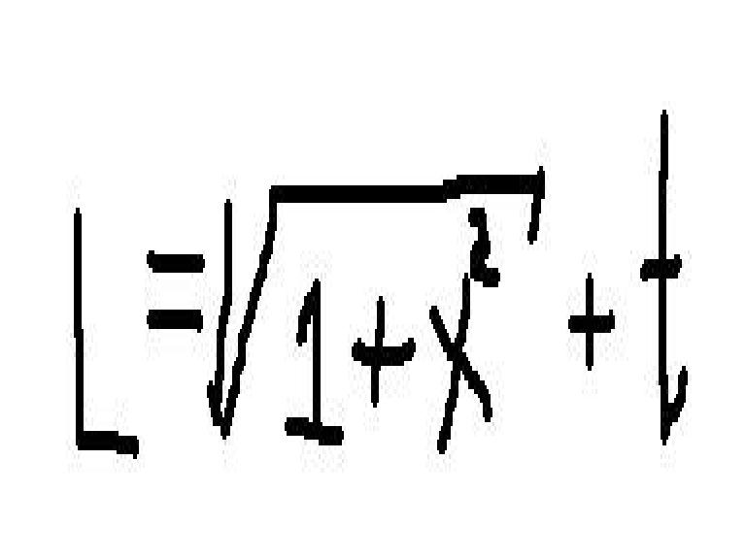при условие:
1,909<=X<=6,23
dx=1,005
t=10

